**A homilia com Padre Beozzo – Pentecostes: Como o Pai me enviou, eu também vos envio**

[Por: [**O Fato Redação**](https://ofatomaringa.com/autor/ofato/) | José Oscar Beozzo]

[[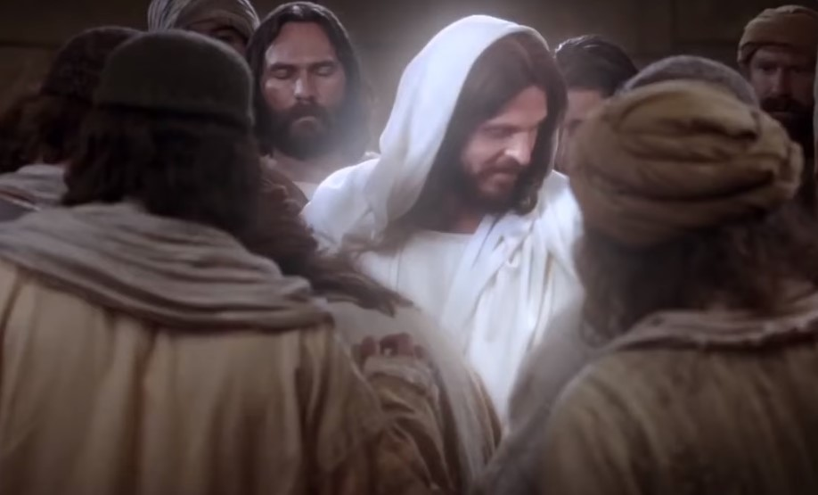](https://ofatomaringa.com/wp-content/uploads/2024/05/JESUS.jpg)](https://ofatomaringa.com/wp-content/uploads/2024/05/JESUS.jpg)

Cinquenta dias depois da Páscoa, celebramos a festa do dom do Espirito Santo, no dia de Pentecostes. Os Atos dos Apóstolos registram esse momento. Os discípulos, depois de receberem o Espírito Santo, saem com destemor anunciando o evangelho e, com tanto entusiasmo, que os acusam de estarem bêbados (At 2, 1-11). No evangelho de hoje, João narra o primeiro encontro do Ressuscitado com os seus discípulos, que estavam reunidos com portas e janelas trancadas, “por medo dos judeus” (Jo 20, 19-23).

Jesus irrompe no meio deles e, por duas vezes, os saúda: “A paz esteja convosco”. Por medo de tudo e de todos, hoje em dia, nos trancamos por detrás de muros e cercas elétricas. Construímos condomínios “fechados” e nos isolamos com “portas e janelas” bem fechadas, para ninguém entrar. Nesses dias, as chuvas e inundações no Rio Grande do Sul, submergiram casas, praças, comércio e igrejas e também lavouras, pastagens e rebanhos. Levaram tudo de roldão. Provocaram, por outro lado, o milagre de nos tirar de nossa zona de conforto e da indiferença para com os demais. Milhares de pessoas juntaram-se a bombeiros, policiais e socorristas de defesa civil e saíram com barcos, lanchas, botes, canoas, jet-ski e mesmo a nado, para resgatar os que estavam refugiados no alto dos telhados. Casas, escolas, clubes, igrejas e salões paroquiais antes fechados, abriram suas portas, para acolher dezenas de milhares de desabrigados. Uma corrente de solidariedade em todo o país recolheu água, comida, roupas e colchões, preparou comida para acudir os que tudo perderam. Até o cavalo Caramelo e centenas de cachorros e gatos foram resgatados, para a alegria das crianças.

Pentecostes irrompe no nosso meio para nos desinstalar, para superarmos nossos medos e desconfianças e acolher o dom do Espírito. Jesus envia os discípulos e também a nós: “Como o Pai me enviou, eu também vos envio” (20, 21). Muitas comunidades, paróquias e dioceses renovam em Pentecostes o mandato de ministros e ministras da eucaristia, dos voluntários/as da pastoral dos enfermos, da pastoral carcerária, do socorro aos pobres e moradores em situação de rua, da pastoral da terra e do CIMI (Conselho Indigenista Missionário). O Ressuscitado nos envia como mensageiros e construtores da justiça e da paz. Para tanto, sopra sobre os discípulos e lhes diz: “Recebei o Espírito Santo”. Arremata ainda: “A quem perdoardes os pecados, estes lhes serão perdoados” (20, 22-23).

Construir a paz e oferecer o perdão, restabelecer relações de confiança e solidariedade, significa acolher a promessa de Jesus aos seus seguidores: “Se alguém me ama, guardará a minha palavra, e meu Pai o amará, e viremos para ele, e faremos nele morada” (14, 23). Prometeu também que não nos deixaria órfãos e que nos enviaria o “espírito consolador”. Pentecostes é o cumprimento da promessa do envio do seu Espírito. Podemos, portanto, nessa festa, suplicar com confiança: “Envia o teu Espírito, Senhor, e renova a face da terra” (Sl 103).